
Efectos de la interacción suelo estructura (ISE) en una edificación de 5 pisos tipo pórtico en concreto reforzado sobre suelo blando (arcilla) típico en la ciudad de Montería – Córdoba

Fabio L. Acuña Izquierdo  Fabioacuna@unisinu.edu.co  https://orcid.org/0009-0007-3095-850X  Departamento de Ciencias e Ingenierías, Programa de Ingeniería Civil,  Universidad del Sinú – Elías Bechara Zainum, Montería, Córdoba.  Colombia | Camilo J. Molina Guerrero  Camilo.molina@unisinu.edu.co  https://orcid.org/0000-0003-4560-8872  Universidad del Sinú– Elías Bechara Zainum, Cartagena, Bolívar.  Colombia

RESUMEN
Se presentan los resultados obtenidos en la investigación realizada sobre los efectos de la Interacción Suelo-Estructura (ISE) en una edificación de 5 pisos tipo pórtico en concreto reforzado resistente a momentos, teniendo en cuenta un tipo de suelo blando (arcilla) común en la ciudad de Montería. Los parámetros para el análisis fueron obtenidos del proceso de diseño de la estructura cumpliendo todos los requisitos del Reglamento Colombiano de Construcción Sismo Resistente NSR-10.
Se obtuvieron los parámetros dinámicos para el análisis ISE tales como periodo de la estructura, amortiguamiento y derivas de entrepiso y estos se compararán con análisis de una estructura considerándola con base rígida y con una estructura sin considerar los efectos ISE. Se encontró que el periodo de la estructura aumenta considerablemente en los primeros 3 modos de vibración , el amortiguamiento se redujo del 5 por ciento inicial considerado, y las derivas de entrepiso aumentan al tener en cuenta los efectos ISE.
Palabras clave: Interacción suelo-estructura; Análisis dinámico; Periodos de vibración; Coeficientes de rigidez

Effects of soil-structure interaction (ISE) in a 5-story reinforced concrete portico type building on typical soft soil (clay) in the city of Monteria - Cordoba

ABSTRACT
The results obtained in the investigation of the effects of the Soil-Structure Interaction (SSE) in a 5-story portico type reinforced concrete moment resisting building are presented, taking into account a common type of soft soil (clay) in the city of Monteria. The parameters for the analysis were obtained from the design process of the structure complying with all the requirements of the Colombian Seismic Resistant Construction Regulation NSR-10.
The dynamic parameters for the ISE analysis such as period of the structure, damping and interstory drifts were obtained and these will be compared with analysis of a structure considering it with rigid base and with a structure without considering the ISE effects. It was found that the period of the structure increases considerably in the first 3 modes of vibration, the damping was reduced from the initial 5 percent considered, and the interstory drifts increase when ISE effects are taken into account.

Keywords: soil-structure interaction; dynamic analysis; periods of vibration; stiffness coefficients.

Artículo recibido 10 julio 2023
Aceptado para publicación: 10 agosto 2023

INTRODUCCIÓN

Por lo general cuando se modela una estructura se colocan apoyos fijos en la base, pero no siempre se obtiene que la estructura está apoyada en suelo rígido, por lo tanto, no se pueden hacer esas simplificaciones a nivel constructivo, sino que la estructura queda apoyada en un suelo blando lo que hace que se modifiquen las propiedades dinámicas de la estructura.

Desde la década de los 70 se ha generado mucho interés en los efectos de interacción suelo estructura, se realizaron los primeros estudios de interacción con sistemas elásticos, usando una analogía con un oscilador simple equivalente. Se comprobaron que los efectos de interacción inercial pueden ser bastante aproximados modificando simplemente el periodo fundamental y el amortiguamiento asociado de la estructura con base rígida.(Jennings & Bielak, 1973; Veletsos & Meek, 1974).

Después de revisar investigaciones, el incremento en el periodo natural y el cambio en el amortiguamiento debidos a la flexibilidad del suelo y a la radiación de ondas, respectivamente, han sido extensamente estudiados por varios ingenieros entre los que ese encuentran Jacobo Bielak, Javier Avilés y Luis Pérez Rocha.(Avilés & Pérez-Rocha, 1996; Jacobo, 1976).

La idea de estos estudios fue la de elaborar modelos que se aproximaran lo más posible a la realidad. En el caso de la idealización de la base rígida (sin efectos ISE), se tienen algunas deficiencias que, en resumen, no toman en cuenta el posible efecto de deformación, flexibilidad y desplazamiento del suelo que puede afectar a la estructura de manera decisiva.

METODOLOGÍA

El efecto de interacción suelo-estructura (ISE) es el mecanismo por el que la presencia de la estructura influye en el movimiento del terreno (Soriano, 1989) y consiste en la diferencia entre la respuesta de un punto donde está situada una estructura y la respuesta que debería experimentar ese punto si la estructura no estuviera (Espinoza Barreras, 1999), tal como se ilustra en la figura 1 donde sí difieren los movimientos en el punto A, debido a interacción suelo-estructura (E, 1992).

Figura 1 (a): Modificación del movimiento del campo libre considerando un cambio de aceleración a mostrada en la gráfica de a versus t

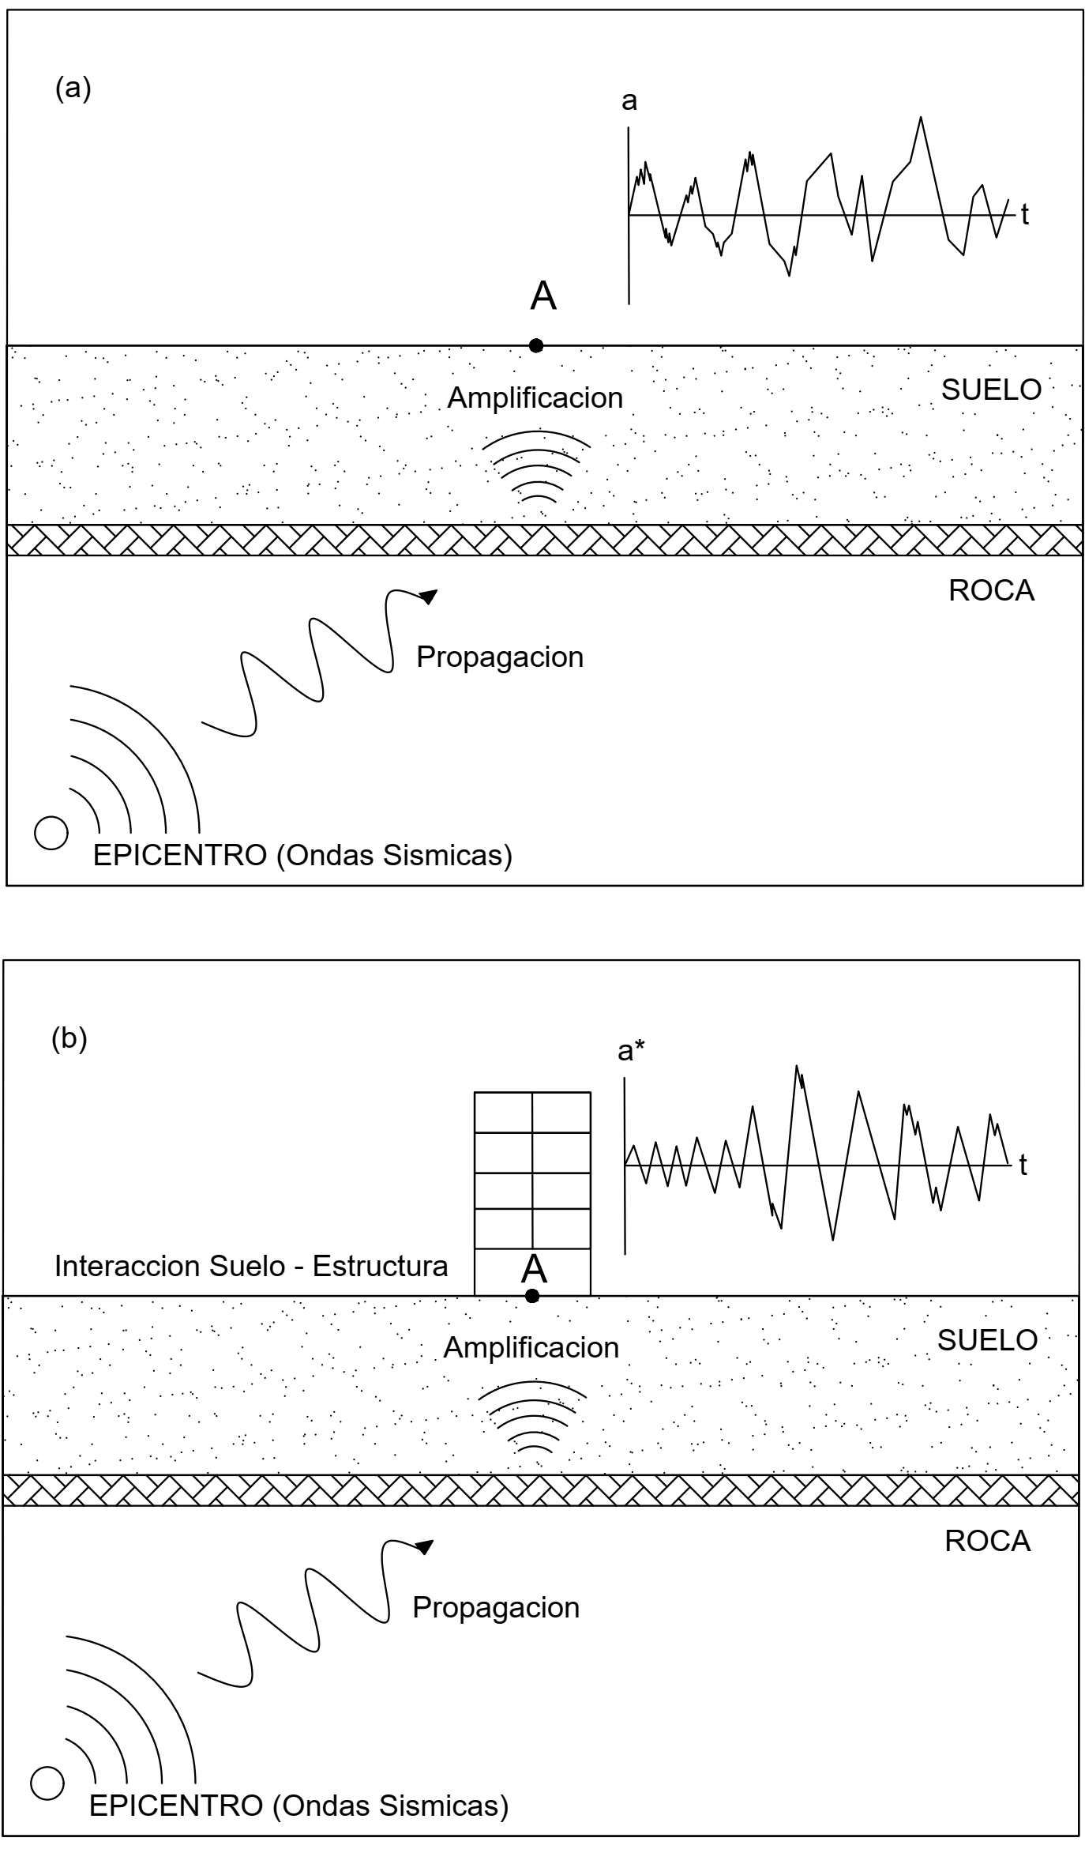

Fuente: (Soriano, 1989).

Figura 1 (b): Aceleración a* que cambia debido a la presencia de estructuras.

Fuente: (Soriano, 1989).

El efecto ISE es muy notorio en el cálculo de edificaciones y generalmente se considera beneficioso al sistema estructural bajo cargas sísmicas (Khalil L., 2005), porque influye en el comportamiento dinámico de la estructura aumentando el periodo fundamental y el amortiguamiento del sistema en comparación con el modelo de base fija (A., 2006). Además, se reducen los esfuerzos que ocurren en estructuras de edificaciones, por lo tanto, el no tomar en cuenta tal efecto conducirá en general a un proyecto conservador (Espinoza Barreras, 1999).

La respuesta sísmica de la estructura está íntimamente ligada a la forma como los movimientos sísmicos del terreno afectan la estructura a través de su cimentación. Las características dinámicas del suelo subyacente, la rigidez y disposición de la cimentación y el tipo de sistema estructural de la edificación interactúan entre sí para caracterizar los efectos sísmicos sobre ella. El hecho de que no se tome en cuenta la rigidez de la cimentación y las características dinámicas del suelo subyacente en el análisis sísmico de la edificación puede conducir a variaciones apreciables entre la respuesta sísmica estimada y la respuesta real de la estructura. Por las razones anotadas es conveniente incluir los efectos de la Interacción Suelo-Estructura en el análisis sísmico de la edificación. (NSR10, 2010).

2.1. Efectos asociados con la interacción suelo estructura

Cuando la onda sísmica atraviesa un estrato de suelo blando hace que ésta se atenúe o se amplifique respecto al suelo firme, como resultado de fenómenos de difracción múltiple. Una vez que la onda sísmica llega a la base de la estructura produce en el sistema suelo-cimentación un efecto de interacción dinámico (Botero C., 2004), el cual consiste en un conjunto de efectos cinemáticos e inerciales producidos en la estructura y el suelo como resultado de la deformabilidad de éste ante la excitación sísmica (Avilés J., 2004).

Se pudo demostrar que son muy importantes la profundidad de cimentación y empotramiento de esta, esta consideración aumenta la amortiguación efectiva del sistema respecto a la amortiguación de la estructura sola, especialmente para edificaciones bajas.

Dependiendo de las características de la estructura, de su cimentación y del suelo subyacente, la respuesta de la estructura ante solicitaciones estáticas verticales y dinámicas (sismo) puede variar con respecto al estimativo que se realiza sin tener en cuenta la interacción suelo-estructura en los siguientes aspectos (NSR10, 2010):
- Variaciones en los periodos y amortiguamiento de la edificación.
- Aumento de los desplazamientos laterales de la estructura ante solicitaciones sísmicas.
- Variación en la distribución de las fuerzas cortantes horizontales producidas por los movimientos sísmicos, entre los diferentes elementos del sistema de resistencia sísmica, especialmente cuando se combinan elementos con rigideces y sistemas de apoyo en la cimentación diferentes, como puede ser el caso de combinación de pórticos y muros estructurales.

2.2. Modelo Base Flexible

El modelo de base flexible plateando en el capítulo 8 de la FEMA incluyen los resortes indicados en la figura 1, para la estimación de la flexibilidad y la fuerza de la fundación, en un modelo estructural para el análisis inelástico. Estas disposiciones normalmente utilizan el movimiento de campo libre como una demanda sísmica con un 5 por ciento de amortiguación del valor inicial convencional. Esta aproximación es capaz de modelar tanto los componentes estructurales, como los geotécnicos de la cimentación. El resultado es que la respuesta del sistema estructural general incluye deformaciones elásticas e inelásticas en las partes estructurales y geotécnicas del sistema de fundación. Estas deformaciones se refieren a veces como un efecto inercial de interacción suelo estructura. Estas mejoras en el modelamiento pueden conducir a desviaciones significativas de los resultados de base fija y una representación más exacta de la respuesta estructural probable. En comparación con el enfoque del modelamiento con base fija, el período previsto de la estructura se alarga, la distribución de fuerzas entre los diversos elementos de cambios, la secuencia de falta de elasticidad y los modos de comportamiento inelástico puede cambiar, y los mecanismos de la fundación (oscilaciones, insuficiencia portante del suelo, y el desplazamiento) puede ser evaluado directamente y considerado. Todos estos efectos resultan en una evaluación más realista del comportamiento estructural probable y el rendimiento (440, 2005).

Investigaciones realizadas (K. & C.‐S., 1985) concluyen que estructuras apoyadas en suelo flexible con posible desprendimiento presentan efectos benéficos y que estas dependen de los parámetros del sistema y de características de la fuente de excitación.

Figura 2: Modelo base flexible

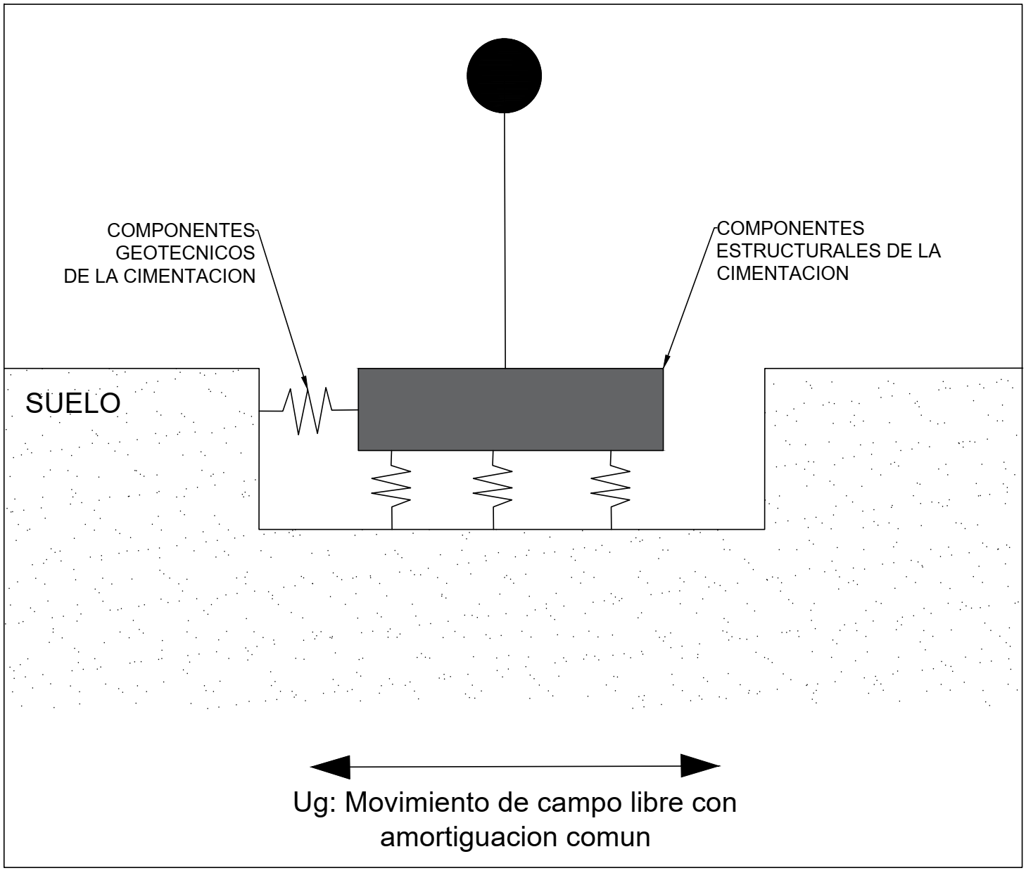

Fuente: FEMA 440, 2005

2.3 Coeficientes de rigidez y grados de libertad

Idealizar una base rígida como una forma de analizar la estructura puede alejarnos un poco de lo que en realidad está sucediendo, es por esto por lo que se ve la necesidad de realizar un análisis considerando la interacción en forma dinámica, definiendo rigideces para los seis grados de libertad (ver figura 3) a la cual está sometida la estructura. Para ello existen diversos modelos dinámicos aplicados para diferentes tipos de cimentación.

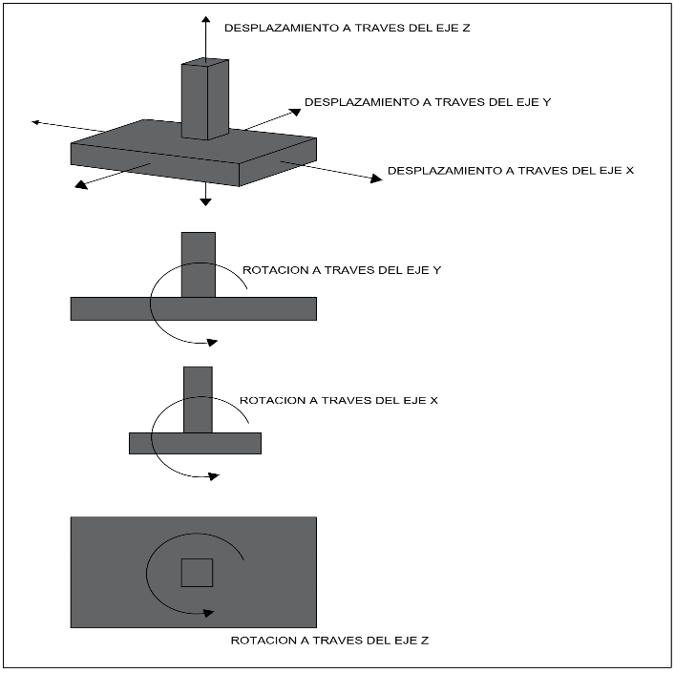
Figura 3: Grados de libertad.

En este artículo se analizó una edificación con cimentaciones tipo zapatas utilizando el método establecido por la American Society of Civil Engineers (ASCE, 2013).

El problema principal de la consideración de la flexibilidad de la base de fundación, consiste en la determinación de los seis coeficientes de rigidez. En el método ASCE, se consideran los 6 grados de libertad de la interacción suelo-estructura sin restringir ningún grado de libertad. Los coeficientes de rigidez; se calculan por las siguientes fórmulas (tabla 1):
Tabla 1: Elastic Solutions for Rigid Footing Spring Constraints.
Grado de libertad | Ecuacion
Desplazamiento a través del eje X | $$K_{x}=\frac{GB}{2-v}\left[3.4{\left(\frac{L}{B}\right)}^{0.65}+1.2\right]$$
Desplazamiento a través del eje Y | $$K_{y}=\frac{GB}{2-v}\left[3.4{\left(\frac{L}{B}\right)}^{0.65}+\frac{0.4L}{B}+0.8\right]$$
Desplazamiento a través del eje Z | $$K_{y}=\frac{GB}{1-v}\left[1.55{\left(\frac{L}{B}\right)}^{0.75}+0.8\right]$$
Rotación a través del eje X | $$K_{xx}=\frac{GB^{3}}{1-v}\left[0.47{\left(\frac{L}{B}\right)}^{2.4}+0.034\right]$$
Rotación a través del eje Y | $$K_{xx}=\frac{GB^{3}}{1-v}\left[0.4\left(\frac{L}{B}\right)+0.1\right]$$
Rotación a través del eje Z | $$K_{zz}=GB^{3}\left[0.53{\left(\frac{L}{B}\right)}^{2.45}+0.51\right]$$

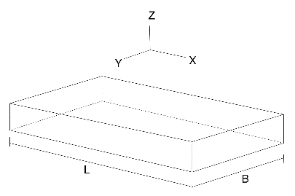
Fuente: ASCE 41-13
Nota: Orientación de los ejes con L>B, si L=B las ecuaciones del eje X son las misma para X y Y.

Este método sugiere unos factores de corrección (Tabla 2) por empotramiento, es decir, si la cimentación no se encuentra nivel de superficie:

Figura 4: Desplante de la cimentación.

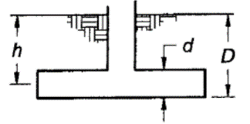
Fuente: Propia

Tabla 2: Factor de Corrección de Empotramiento.
Grado de libertad | Factores de correccion
Factor de corrección para Desplazamiento a través del eje X | $$B_{x}=\left(1+0.21\sqrt{\frac{D}{B}} \right)\left(1+1.6{\left(\frac{hd\left(B+L\right)}{BL^{2}}\right)}^{0.4}\right)$$
Factor de corrección Desplazamiento a través del eje Y | $$B_{x}=\left(1+0.21\sqrt{\frac{D}{B}} \right)\left(1+1.6{\left(\frac{hd\left(B+L\right)}{BL^{2}}\right)}^{0.4}\right)$$
Factor de corrección Desplazamiento a través del eje Z | $$B_{z}=\left(1+\frac{1}{21}\frac{D}{B}\left(2+2.6\frac{B}{L}\right) \right)\left(1+0.32{\left(\frac{d\left(B+L\right)}{BL}\right)}^{\frac{2}{3}}\right)$$
Factor de corrección Rotación a través del eje X | $$B_{xx}=1+2.5\frac{d}{B}\left(1+\frac{2d}{B}{\left(\frac{d}{D}\right)}^{-0.2}\sqrt{\frac{B}{L}}\right)$$
Factor de corrección Rotación a través del eje Y | $$B_{yy}=1+1.4{\left(\frac{d}{L}\right)}^{0.6}\left(1.5+3.7{\left(\frac{d}{L}\right)}^{1.9}{\left(\frac{d}{D}\right)}^{-0.6}\right)$$
Factor de corrección Rotación a través del eje Z | $$B_{zz}=1+2.6\left(1+\frac{B}{L}\right){\left(\frac{d}{B}\right)}^{0.9}$$
Fuente: ASCE 41-13
Donde:
B, L: Dimensiones de cimentación en el plano
$G$: Modulo de corte
v: Relación de Poisson
D: Empotramiento de la cimentación
d: espesor de la base de la cimentación
El módulo de corte inicial $G_{o}$ puede ser calculado usando la siguiente ecuación del método ASCE 41-13:
$G_{o}=\frac{ƳV_{s0}^{2}}{g}$ (Ecuación 1)
Donde:
Ƴ: Peso unitario del suelo
$V_{s0}$: Velocidad de onda de corte inicial
g: gravedad
$G_{o}$: Modulo de corte inicial
El módulo de corte $G$ que se presenta en las fórmulas de los coeficientes de rigidez es un módulo con un factor establece unas relaciones entre la aceleración pico efectiva y el tipo de suelo (Tabla 3) para obtener el factor de reducción de acuerdo con el tipo de suelo:

Tabla 3: Factores de reducción para el módulo de corte
Aceleración pico efectiva
Tipo de Suelo | Sxs/2.5=0 | Sxs/2.5=0.1 | Sxs/2.5=0.4 | Sxs/2.5=0.8
A | 1.00 | 1.00 | 1.00 | 1.00
B | 1.00 | 1.00 | 0.95 | 0.90
C | 1.00 | 0.95 | 0.75 | 0.60
D | 1.00 | 0.90 | 0.50 | 0.10
E | 1.00 | 0.60 | 0.05 | *
Elaboración propia - Fuente: ASCE 41-13
Nota: Usar valores interpolados para valores intermedios
*Se requiere estudio geotécnico del sitio para determinar valor
- Procedimiento general de diseño (NSR10, 2010)
El procedimiento general de diseño del cual se tomaron los datos para el análisis de la edificación se realizó del capítulo A.1.3 de la NSR-10 donde establecen los pasos que se deben seguir en el diseño sismo resistente de una edificación. En el Capítulo A.2 se establecen los movimientos sísmicos de diseño. (NSR10, 2010)
Para el análisis te toma el modelo de base empotrada y se cambia el cortante basal el cual se calcula teniendo en cuenta lo establecido en el A-2.2.1 Cortante en la base NSR10:
Cortante en la base teniendo en cuenta los efectos ISE
$\overline{Vs}=V_{s}-∆_{Vs}$ (Ecuación 2)
$∆_{Vs}=$Cortante sísmico en la base modificado
$$V_{s}=Cortante Sismico de diseño en la base$$
$$∆_{Vs}=valor de reduccion del cortante sismico en la base$$
$∆_{Vs}= \left[S_{a}-\overline{s_{a}}*{\left(\frac{0.05}{\overline{β}}\right)}^{0.4}\right]*g*\overline{M}$ (Ecuación 3)
Existe un procedimiento de diseño resumido para analizar las estructuras teniendo en cuenta los efectos de Interacción Suelo Estructura:
- Recopilación de datos
- Modelado de la estructura
- Modelado de las características del suelo
- Definición de las condiciones de entorno
- Análisis estructural de resultados
- Análisis del Suelo
- Iteraciones
- Evaluación de resultados

RESULTADOS Y DISCUSIÓN
- Análisis dinámico de estructuras.
El análisis modal es un método dinámico que permite efectuar el análisis sísmico de estructuras resolviendo las ecuaciones de movimiento, por lo cual además de las características de rigidez que se emplean en un análisis estático, incluye las propiedades inerciales y de amortiguamiento lo que hace al análisis más preciso al incorporar explícitamente información ignorada en el análisis estático. (Meli y Bazán, 2002)

En la primera fase del procedimiento de análisis modal se calculan las propiedades de vibración de la estructura (frecuencias y modos naturales) y la distribución S de la fuerza se expande en sus componentes modales Sn (Chopra).

Figura 5: Fuerzas y modos de vibración
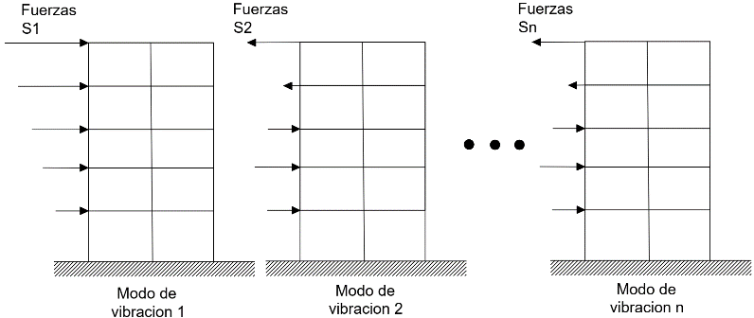
Elaboración: Propia
Deben tenerse en cuenta los siguientes requisitos, cuando se utilice el método de análisis dinámico elástico espectral:
- Obtención de los modos de vibración — Los modos de vibración deben obtenerse utilizando metodologías establecidas de dinámica estructural (Chopra). Deben utilizarse todos los modos de vibración de la estructura que contribuyan de una manera significativa a la respuesta dinámica de la misma, cumpliendo los requisitos de NSR 10 Capitulo A.5.4.2.
- Evaluación de las derivas — Se debe verificar que las derivas totales obtenidas, debidamente ajustadas de acuerdo con los requisitos de NSR 10 Capitulo A.5.4.5, no excedan los límites establecidos en el Capítulo A.6.
- Generalidades de la estructura, estudio de suelos y parámetros de diseño
- Ubicación: Montería
- Tipo de suelo: E (Véase estudio de suelos)
- Tipo de uso: Residencial (Grupo I)
- Dimensión de la planta en dir X: 11.7 m
- Dimensión de la planta en dir Y: 10.2 m.
- Área total proyecto: 119.34 m2.

Tabla 4. Valores paramétricos de estructuras típicas Montería.
Parámetro | Valor
Relación de masas | 0.15
Densidad relativa | 0.20
Relación Momentos de inercia | 0.01
Amortiguamiento del suelo | 0.05
Amortiguamiento de la estructura | 0.05
Coeficiente de Poisson | 0.49
Fuente: Elaboración Propia.
Materiales
- Resistencia del concreto (f’c): 28 MPa (4000 psi) (280 kg/cm2)
- Módulo de elasticidad Concreto (E): 4700√(f' c) (MPa) = 24870.06 MPa
- Peso específico Concreto (γ): 23.61 kN/m³ (2400 kg/m³)
- Módulo de Poisson (ν): 0.2
- Esfuerzo de fluencia Acero: 420 MPa (4200 kg/cm2) (60000 psi)
- Módulo de elasticidad Acero: 210000 MPa
Suelo
El subsuelo está conformado por arcilla de consistencia muy firme, pre consolidada. Los parámetros de resistencia al corte utilizados para el diseño son:
- Ángulo de ficción interna: 40°
- Cohesión: 0 kN/m2
- Densidad del suelo: 19.02 KN/m3.
- Velocidad de onda de corte

Figura 6: Capacidad de carga según geometría de la zapata.
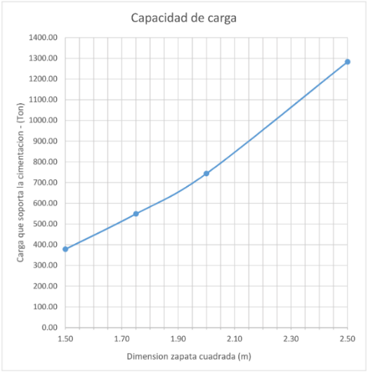
Fuente: Elaboración Propia.

Figura 7: Distribución y dimensiones zapatas
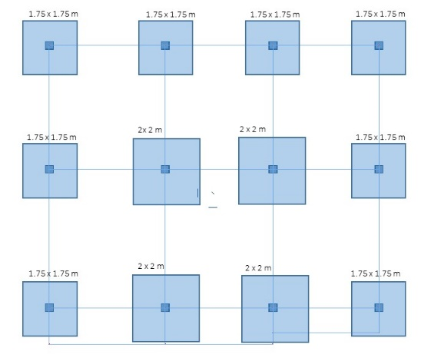
Elaboración: Propia
Parámetros de diseño sísmico
Tabla 5: Parámetros generales de diseño sísmico
PARAMETRO GENERALES DE DISEÑO SISMICO
Departamento | Córdoba
Municipio | Montería
Código municipio | 23001
Región | 2
Amenaza | Intermedia
Coeficiente de aceleración Aa | 0.10
Coeficiente de velocidad Av | 0.15
Clasificación del suelo | E
Coeficiente de amplificación Fa | 2.50
Coeficiente de amplificación Fv | 3.35
Tipo de uso | Ocupación normal
Grupo de uso | I
Coeficiente de importancia I | 1.00
Periodo corto Tc (s) | 0.96
Periodo largo TL (s) | 8.04
Periodo de vibración T0 (s) | 0.20
Coeficiente de disipación de energía R0 | 5.0
Grado de irregularidad $∅a$ | 1
Grado de irregularidad $∅p$ | 1
Grado de irregularidad $∅r$ | 1
Coeficiente de disipación de energía R | 5.0
Fuente: Elaboración propia
Figura 8: Espectro elástico de aceleraciones de diseño como fracción de la gravedad

Fuente: Elaboración propia

- Análisis de la estructura con base empotrada y flexible
Modos de vibración

Los modos de vibración deben obtenerse utilizando metodologías establecidas de dinámica estructural. Deben utilizarse todos los modos de vibración de la estructura que contribuyan de una manera significativa a la respuesta dinámica de la misma, cumpliendo los requisitos de A.5.4.2 (NSR-10).
Los modos de vibración de la estructura se presentan a continuación:
Figura 9: Modos de vibración con ISE y sin ISE

Fuente: Elaboración propia
Figura 10: Periodos de la estructura con ISE y sin ISE

Fuente: Elaboración propia

Figura 11: Comparación de los periodos en donde hubo mayor masa participante
EJE Y
EJE X
Fuente: Elaboración propia

Cortante Basal
El cortante basal permite determinar la fuerza lateral total como consecuencia de las fuerzas inercia que se induce a un sistema de N–grados de libertad, distribuyéndolo posteriormente a lo largo de las diferentes alturas de la estructura.
Figura 12: Fuerzas horizontales y cortante basal (Eje X)

Fuente: Elaboración propia

Figura 13: Fuerzas horizontales y cortante basal (Eje Y)

Fuente: Elaboración propia

Derivas de entrepiso
Las derivas de entrepiso son las diferencias de los desplazamientos laterales totales entre dos niveles consecutivos.
Figura 14: Derivas (Eje X)

Fuente: Elaboración propia

Figura 15: Derivas (Eje Y)

Fuente: Elaboración propia
Momento y cortante en viga más critica
En la siguiente gráfica podemos analizar el momento y el cortante en viga critica representando el valor mas critico ddentro del proceso del calculo estructural para la investigación realizada.
Figura 16: Diagrama de momento y cortante en viga critica sin ISE

Fuente: Robot Structural análisis

Figura 17: Diagrama de momento y cortante en viga critica con ISE

Fuente: Robot Structural análisis
Figura 18: valores de momento y cortante en viga critica con ISE y sin ISE

Fuente: Robot Structural analisys

Esfuerzos en Columna más critica
A continuación, se muestra una gráfica con los valores del esfuerzo normal y momentos flectores alrededor de los ejes locales de la columna más crítica de la estructura.
Figura 19: Esfuerzos en columna más critica

Fuente: Elaboración propia.

CONCLUSIONES
Luego de realizar los análisis de Interacción Suelo Estructura y compararlos con los de base empotrada presentan los siguientes comentarios:
- Se realizo un análisis de edificio de 5 pisos de pórtico de concreto reforzado resistente a momento, construido en suelo blando de la ciudad de Montería, los datos y parámetros del edificio fueron tomados directamente del estudio de suelo y del análisis de las memorias de cálculo de diseño.
- Se obtuvieron los periodos de vibración de la estructura con base flexible aumentan en un promedio de 34% con respecto a la base empotrada. La estructura diseñada con base empotrada se comportará como un voladizo y tendrá un menor período de vibración, pero cuando el suelo es blando y la base flexible, los efectos de interacción suelo – estructura hacen que esta se torne más flexible y el período se incrementa.
- El cortante de basal dinámico con base flexible presenta modificaciones del 0.5% por lo tanto las solicitaciones no aumentan dado que están ubicados en la meseta del espectro de diseño.
- Los análisis del edificio considerando los efectos de ISE indican que las derivas de entre piso máximas han aumentado en todos los niveles, incluso hizo que no cumplieran el 1 por ciento máximo con respecto a la altura de entrepiso.
- Los efectos ISE dependen de las características de la de la estructura y de las propiedades del suelo y profundidad de la cimentación.
- Cuando se realiza un modelo de base flexible y otro de base fija, parámetros como las fuerzas horizontales de piso y desplazamiento de la estructura varían considerablemente lo que cambia las características de los elementos estructurales y materiales a utilizar.
- Los efectos de la interacción suelo – estructura en el análisis de edificaciones debe ser implementado en la normativa colombiana o en su defecto, definir un criterio técnico para que los calculistas definan si deben o no considerarse, no dejando a criterio del ingeniero geotecnista o estructural su uso.
- Para futuras investigaciones sobre interacción suelo – estructura, se debe realizar un análisis más profundo considerando los diferentes tipos de suelos, tipos de cimentación y sistemas estructurales.
- Realizar un estudio que determine el aumento en los costos al construir un edificio con interacción suelo estructura, considerando una visión interdisciplinaria para la investigación.
- A los Ingenieros civiles consultores en el ámbito estructural, considerar los efectos de interacción suelo estructura en los modelos de análisis a fin de obtener en comportamiento más real de la edificación.

LISTA DE REFERENCIAS
440, F. (2005). Improvement of Nonlinear Static Seismic Procedures. Washington.
A., G. (2006). Interacción Suelo-Estructura en el Análisis y Diseño Sísmico de estrcuturas de mamposteria no reforzada. Mexico.
ASCE, A. S. (2013). Seismic Evaluation and Upgrade of Existing Buildings. Reston, VA, EEUU.
Avilés J., P.-R. L. (2004). Bases para las Nuevas Disposiciones Reglamentarias sobre Interacción Dinámica Suelo-Estructura. Mexico: Revista de Ingenieria Sismica.
Bielak, J. (1976). MODAL ANALISYS FOR BUILDING-SOIL INTERACTION. Pittsburg, PA. EEUU: Carnegie Mellon University.
Botero C., J. D. (2004). Evaluación de los Efectos Inerciales de Interacción Dinámica Suelo-Estructura Para Edificaciones Ubicadas en Medellín. Medellin, Colombia: Revista UNiversidad EAFIT.
Chopra, A. K. (s.f.). DINAMICA DE ESTRUCTURAS. Mexico: Pearson .
E, R. (1992). Diseño de estructuras resistente a sismos. Mexico: Instituto Mexicano del Cemento y del Concreto.
Espinoza, F. (1999). Determinacion de caracteristicas Dinamicas de la estrcutura. Cataluña, España.
Javier Avilés, L. E. (1996). Evaluation of interaction effects on the system period and the system damping due to foundation embedment and layer depth (Vol. 15). Soil Dynamics and Earthquake Engineering .
Khalil L., S. M. (2005). Influence of the Soil-structure Interaction on the fundamental period of building. Earthquake Engineering and Structural Dynamics.
Meek, A. S. (1974). DYNAMIC BEHAVIOUR OF BUILDING‐FOUNDATION SYSTEMS. The Journal of the International Association for Earthquake Engineering.
NSR10, A. C. (2010). Normas Colombianas de Diseño y Construcción Sismo-Resistente, NSR-10. Bogota: AIS.
Paul C. Jennings, J. B. (1973). DYNAMICS OF BUILDING-SOIL INTERACTION. Pasadena, California: Bulletin of tile Seismological Society of America. .
Soriano, A. (1989). Interacción Suelo-Estructura, Modificación del Movimiento. Madrid, España.

Autor principal Correspondencia: Fabioacuna@unisinu.edu.co

